# Usart同步模拟spi测试

测试目的:

测试USART的同步发送功能，测试spi能否接收到usart发送的数据。

测试方法：

使用usart1的同步发送功能，TX为PA2，RX为PA3，CK为PA4，发送数据为0xaf。

然后使用spi0作为从机，接收从USART发送来的数据，观察接收到的数据是否与发送的数据相符。

测试结果

如图1所示，蓝色的波形为时钟波形，黄色的波形为TX波形。

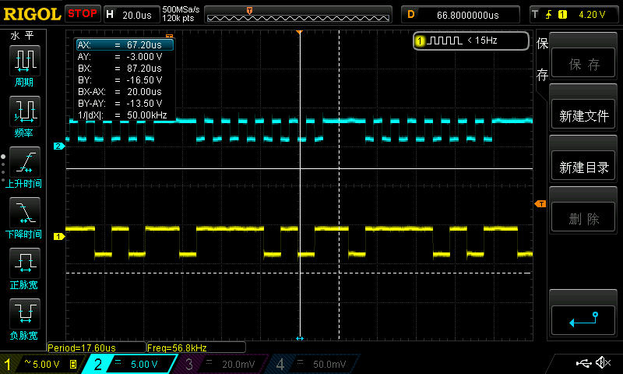

图1usart1发送波形

如图2所示，spi接收到的值为175，与发送的值相符，测试成功，证明USART确实可以模拟SPI协议。

D:\Users\tim\AppData\Local\Temp\1632449159(1).png

注意点：USART只能做SPI主机使用，数据只能发送8位，并且是LSB在前，这在spi接收时要设置的与其匹配。